Controle de Pedidos



Instalação:

Para realizar a instalação do sistema de Controle de Pedidos, dê um clique-duplo sobre InstallControlePedido.exe.

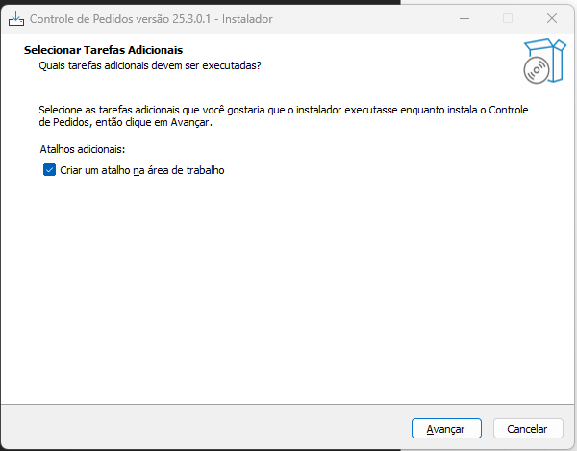

Aqui você pode selecionar se deseja criar o atalho direto no Área de Trabalho. Feito isso clique em **Avançar**.

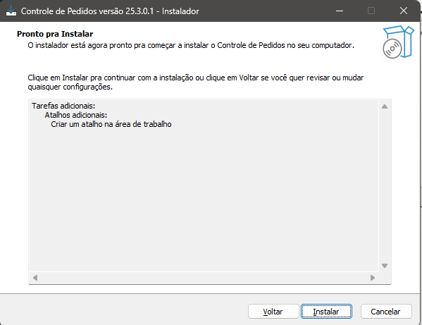

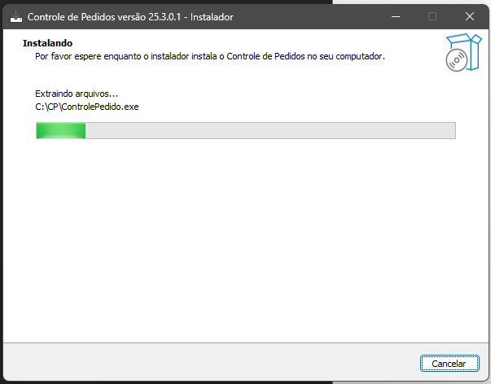

Aguarde enquanto o sistema esta sendo instalado.

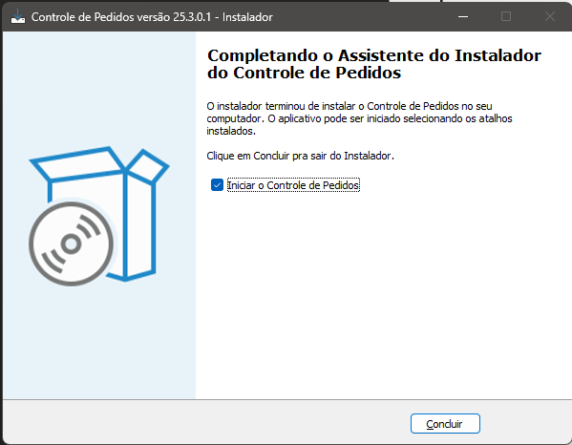

Pronto instalação realizada com sucesso, deixando selecionado para Iniciar o Controle de Pedidos clicando em **Concluir** o sistema será aberto.

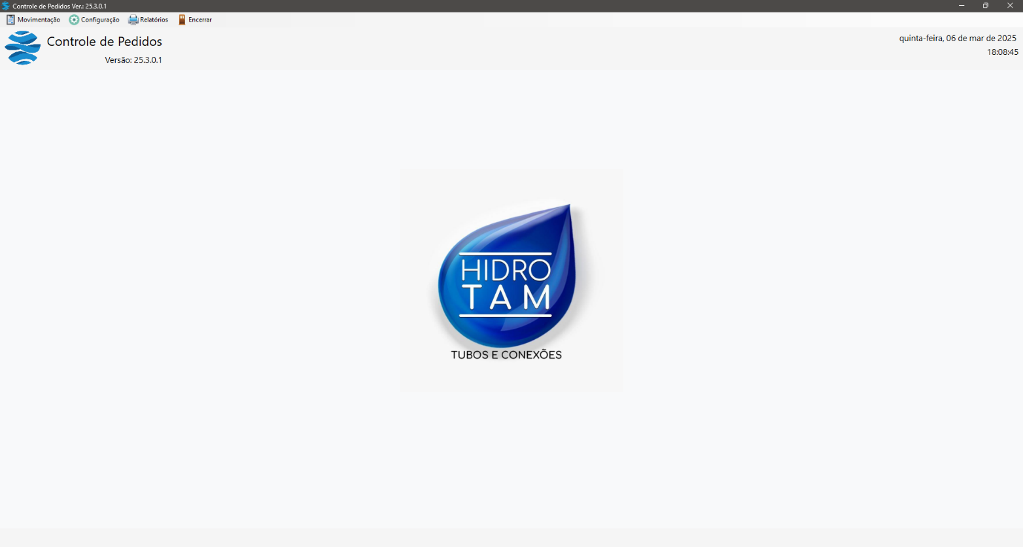

Configuração do Banco de Dados:

Para realizar a configuração do banco de dados para que o sistema possa acessar os dados contidos nesse banco, teremos de seguir os passos abaixo.

[**Configuração** 🡪 **Banco de Dados**]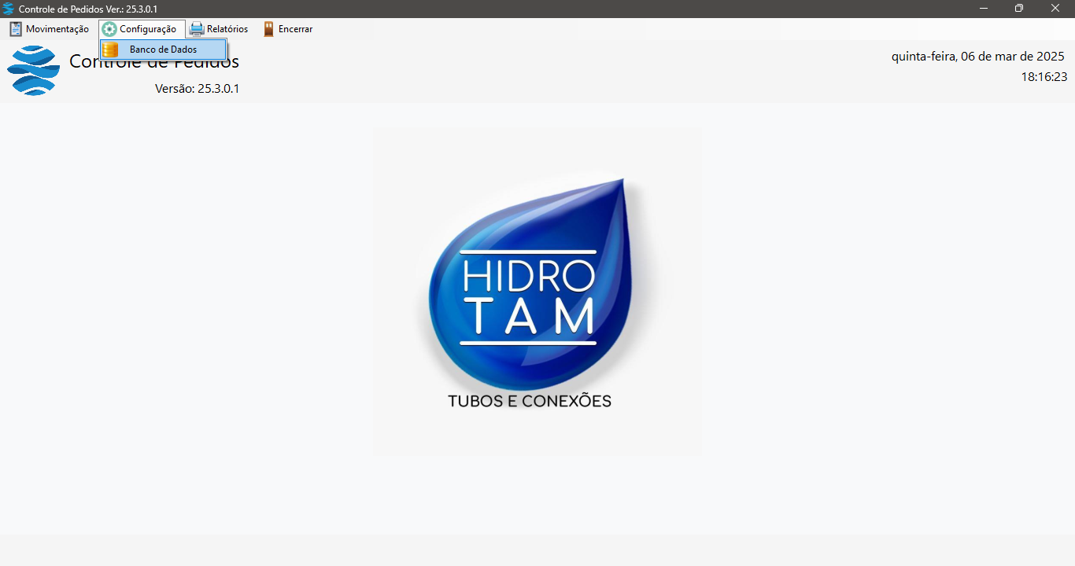

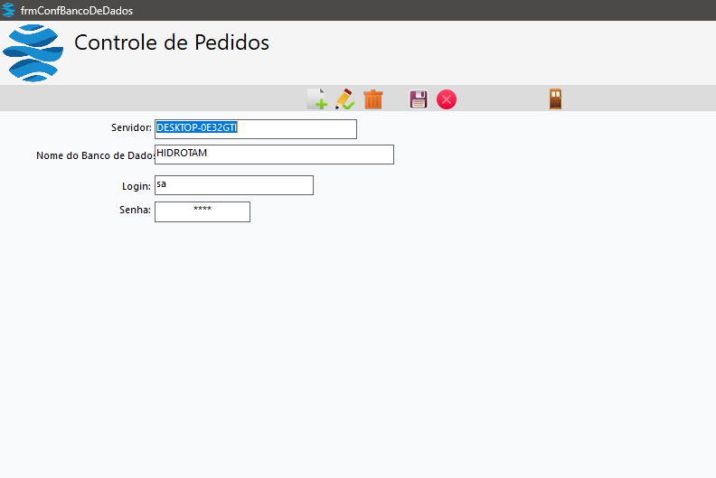

Neste momento deve ser informado os dados da configuração do banco, **Servidor**, **Nome do Banco de Dados**, **Login** e **Senha.** Com as informações inseridas cliente em Salvar

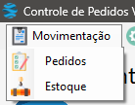Movimentação:

Na Movimentação teremos a Entrega dos Pedidos e a Verificação do Estoque.

Pedidos:

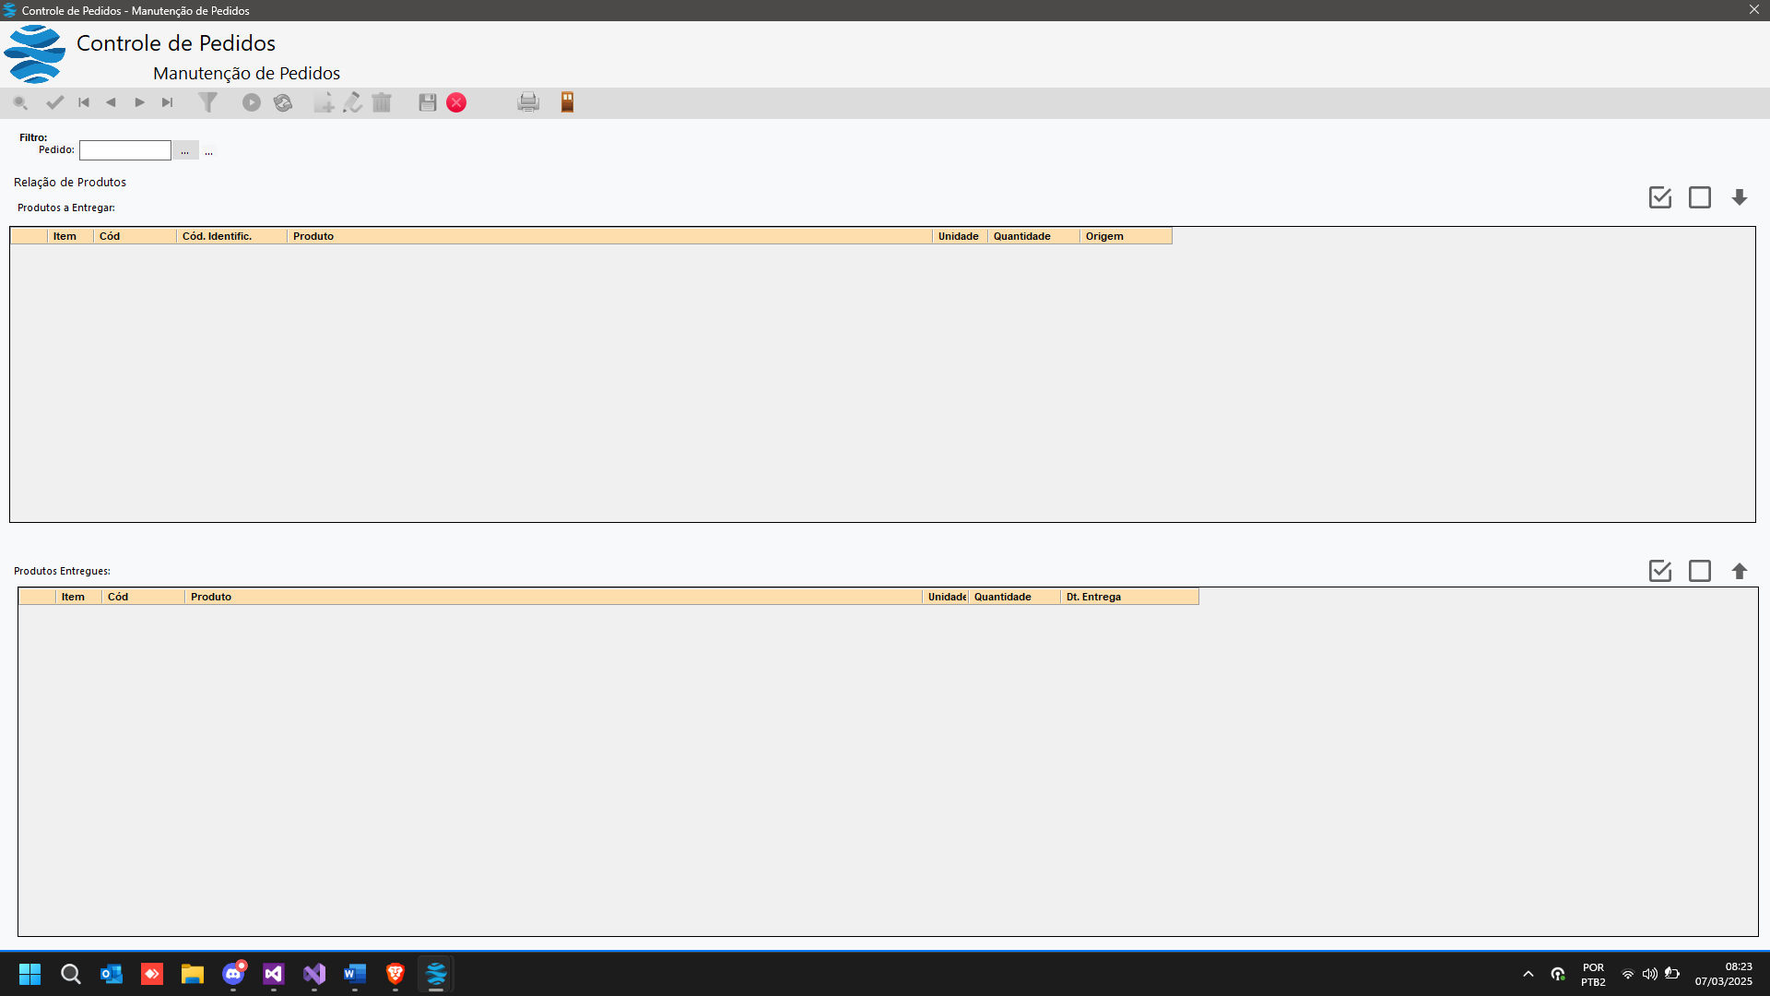Em Pedidos, temos a movimentação dos itens para entrega aos clientes:

Neste formulário teremos a função de separar os itens a serem entregues.

Como realizar a separação dos itens:

* 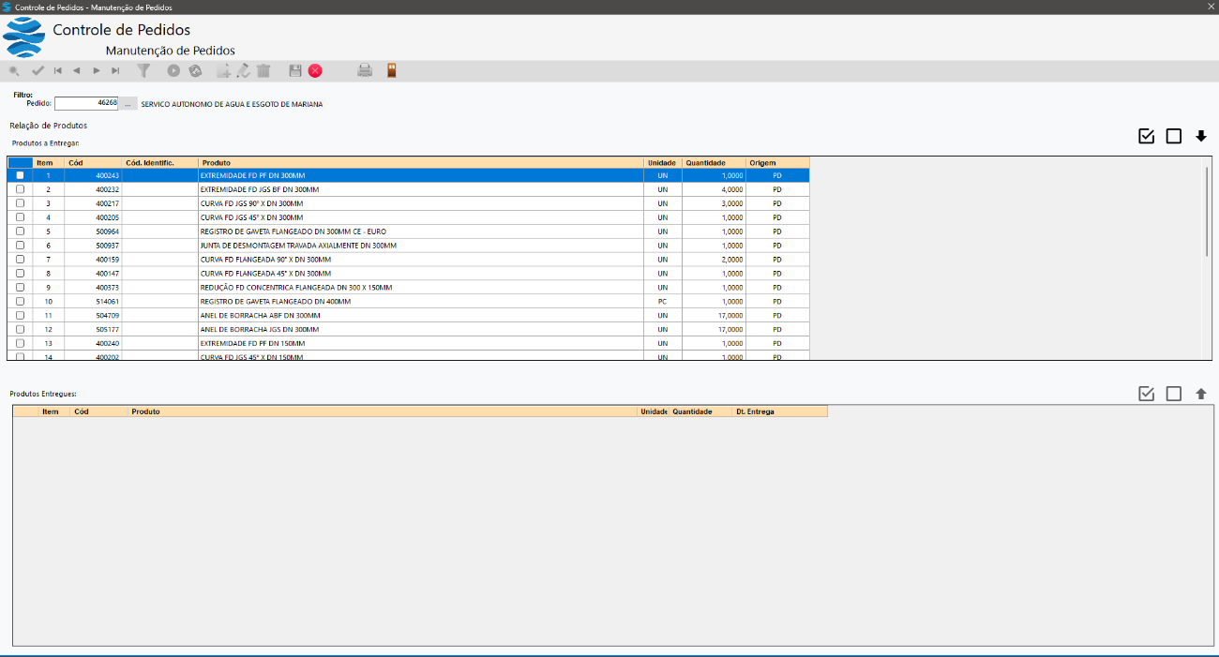Informar o Pedido a ser separado, podendo digitar o numero desse pedido ou então clicando no botão selecionar será aberto um formulário onde poderemos filtrar um determinado pedido.

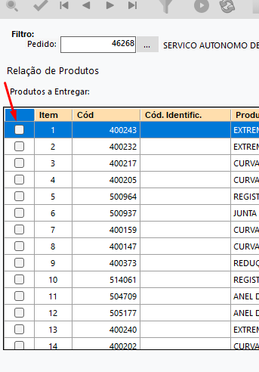Informando o pedido seus dados serão exibidos no formulário, dados esses que consistem nos itens que fazem parte desse pedido, com isso podemos agora separar os itens.

Para separa os itens repare que temos um checkbox para realizar a seleção desses itens.

Você pode selecionar um por um ou usar o recurso para selecionar todos de uma vez.

Entregar

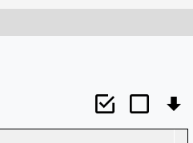

Seleciona Tudo

Desmarca Tudo

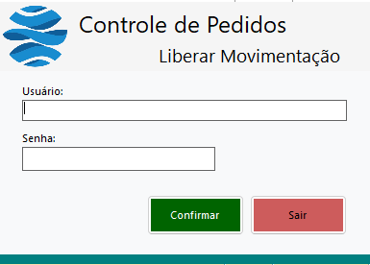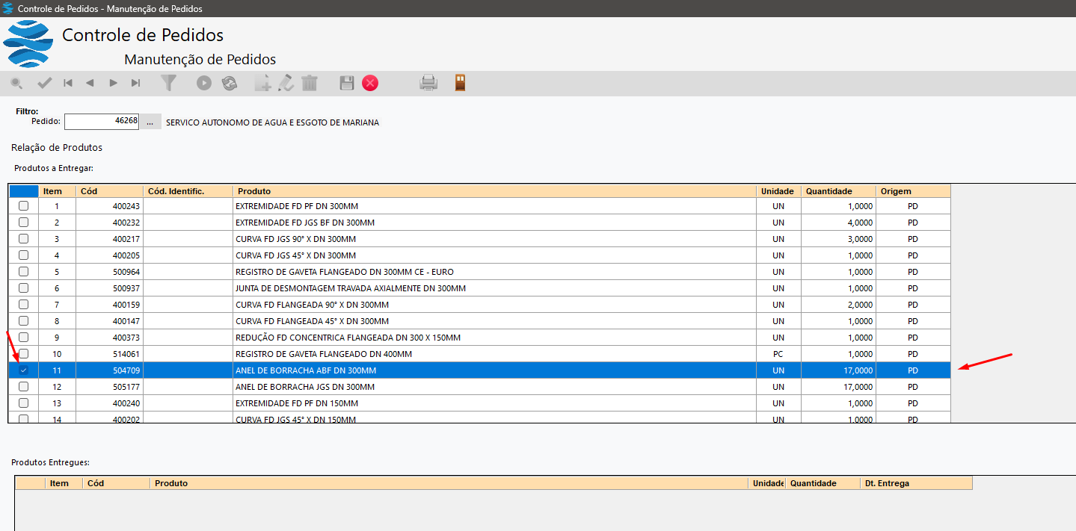Com um item selecionado para ser entregue. Clique em Entregar será exibido o formulário para liberar a entrega

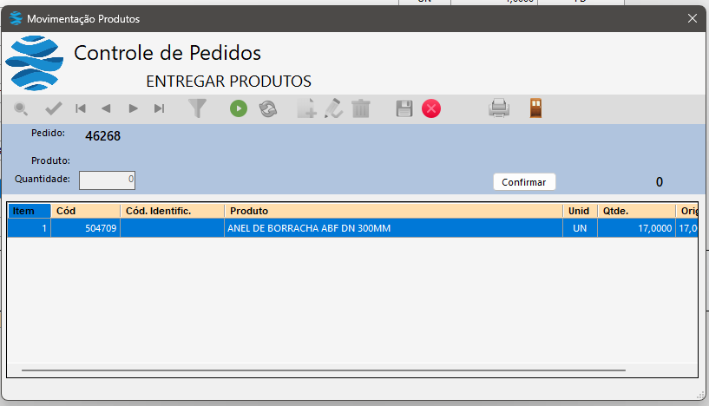

Liberando a entrega apresentara o formulário onde poderá informar a quantidade do item a ser entregue

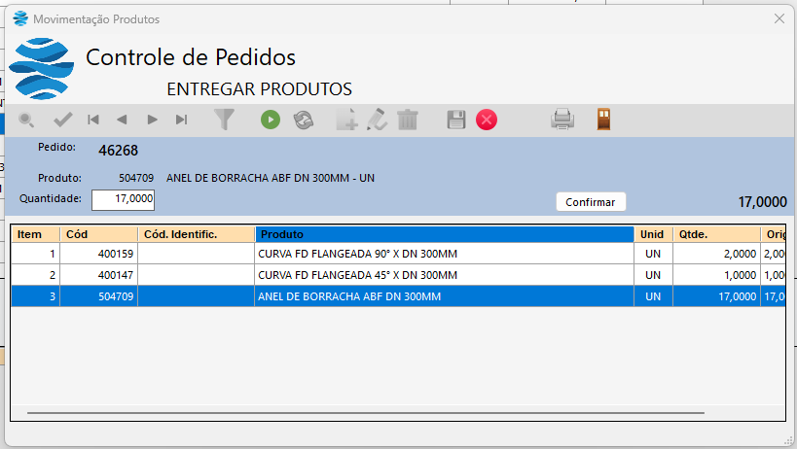

Clicando sobre o item será preenchido os dados do item para que seja alterado o valor. Caso queira entrega o item na integra não há a necessidade de realizar esse processo

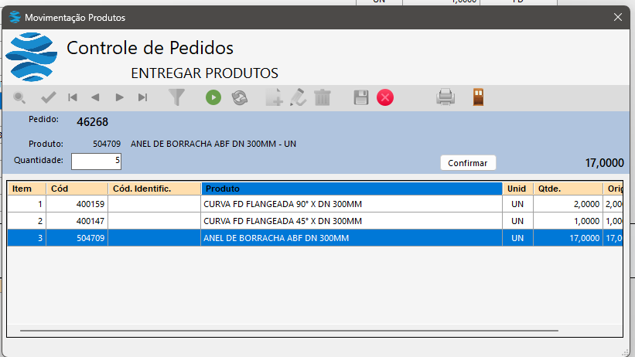

Nesse caso foi colocar que deve ser entregue apenas 5 unidades do item selecionado dos 17 totais. Informando então o valor clique em confirmar.

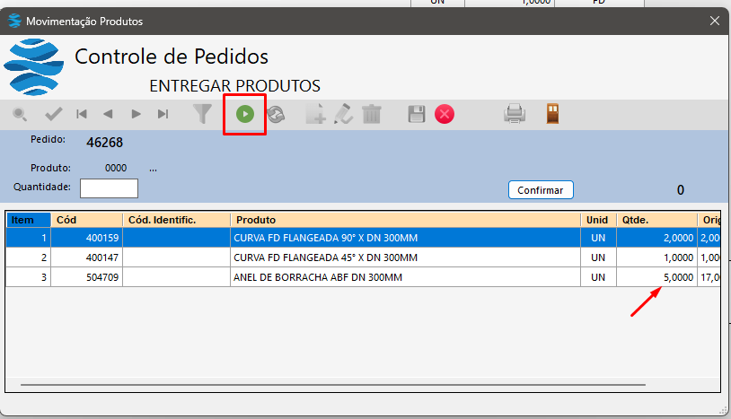

Observe que agora na grade a quantidade do item está alterada com o valor que fora inserido anteriormente, neste momento se necessário altere o valor dos outros itens, mas se não basta clicar em Executar.

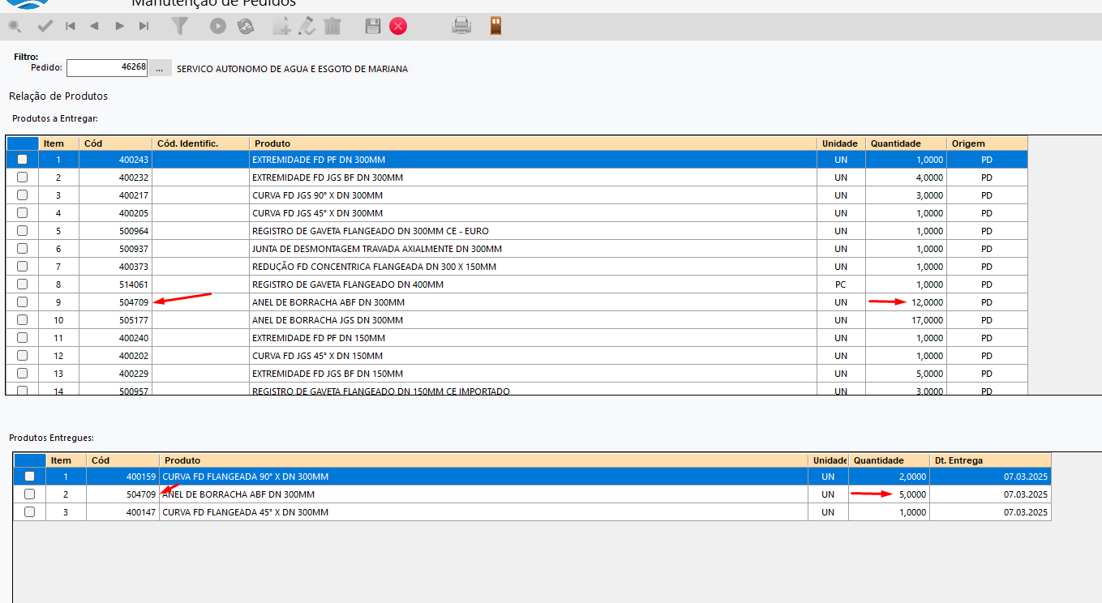Agora observe que o item é exibido em entregue com a quantidade alterada e também na grade de entregar pois sua quantidade total não foi entregue.

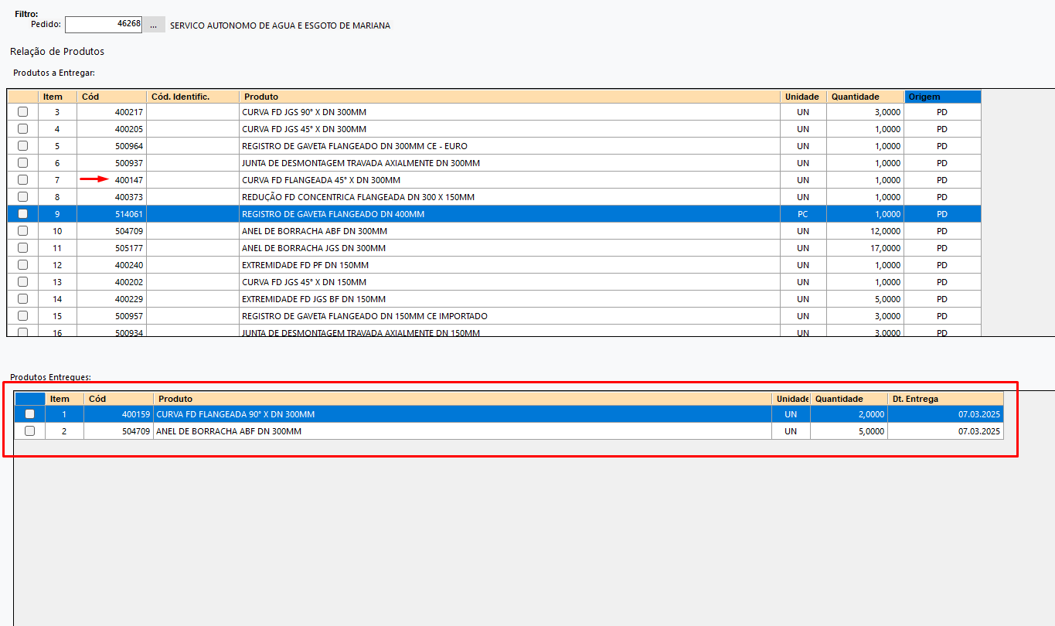Uma vez com o item entregue temos a possibilidade se necessário devolver um determinado item. Para isso seguimos o mesmo processo de entregar.

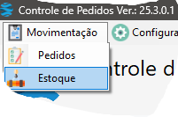Estoque:

Verificação do estoque.

Filtrar Produto

Listar TODOS os produtos

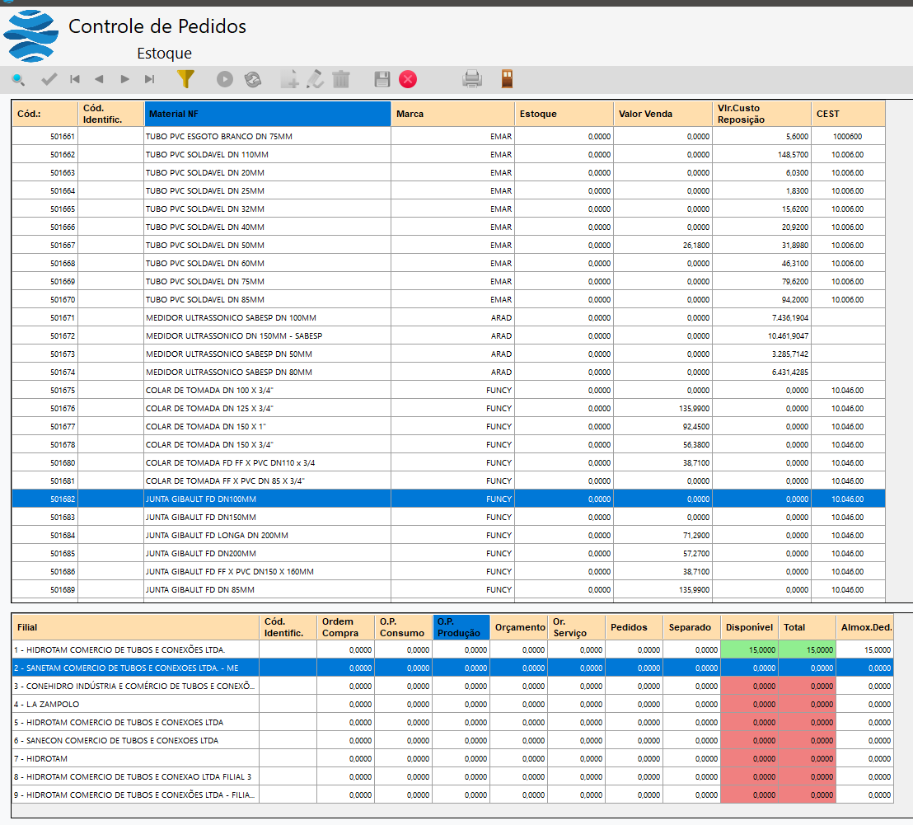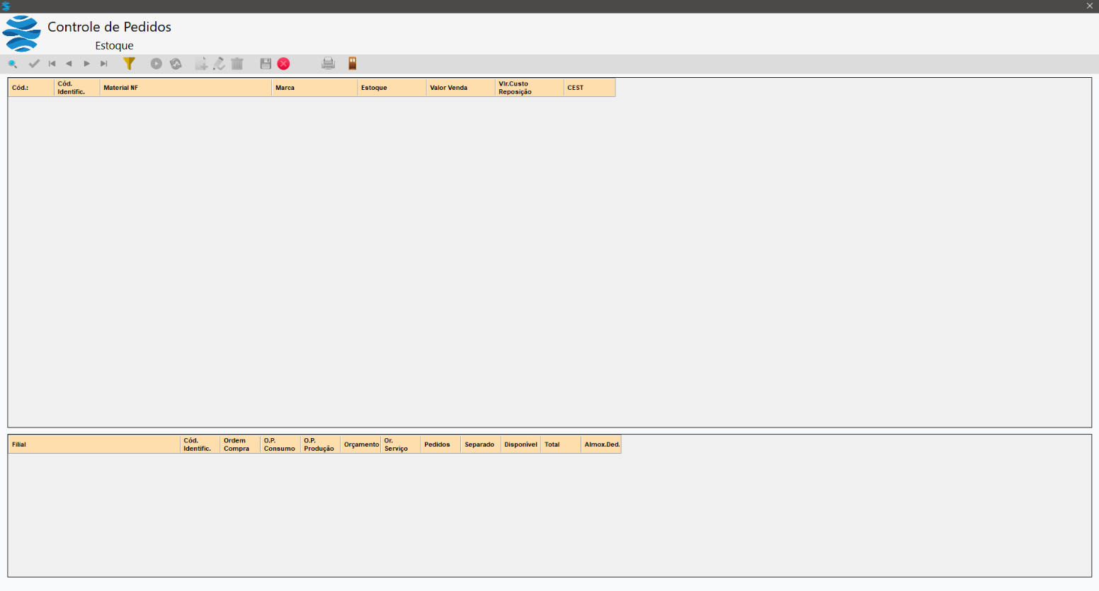

Estoque apresentado por Filial

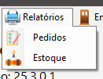Relatórios:

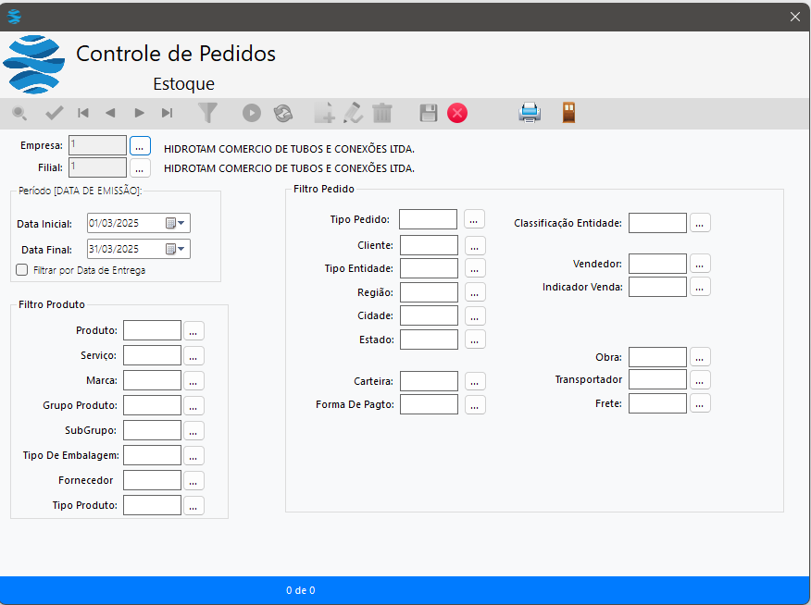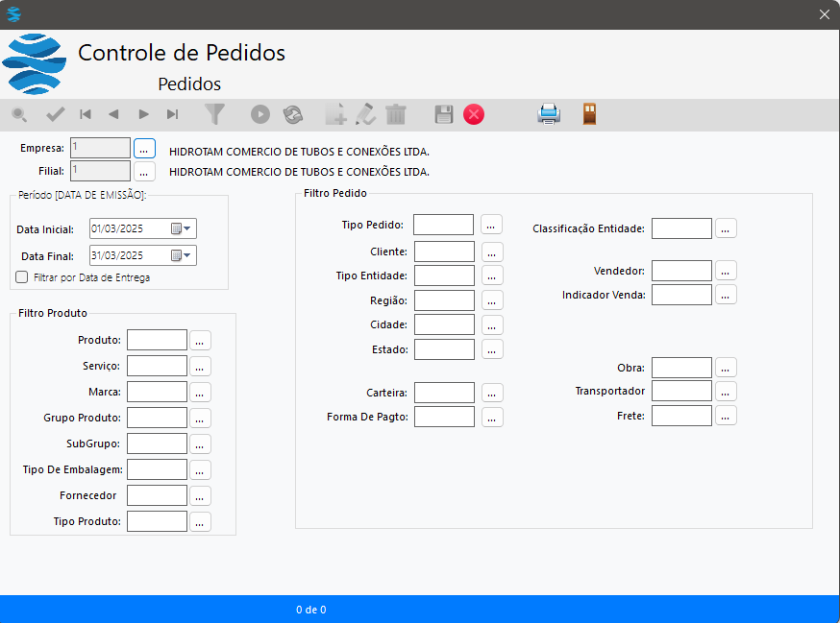Os relatórios disponibilizados: Pedidos e Estoque